**муниципальное казённое дошкольное образовательное учреждение-**

**детский сад № 7 г. Татарска**

**Сценарий утренника**

**8 марта**

**в первой младшей группе**

**«Как цыплята солнце искали»**

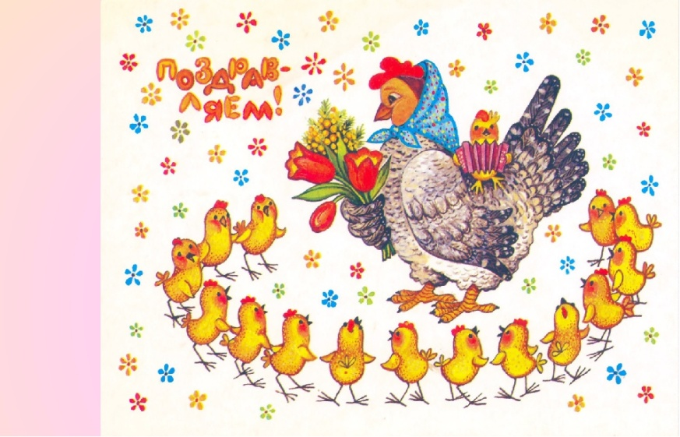

Выполнила:

музыкальный руководитель

Волосская С.Ю.

**2020 г.**

**Сценарий утренника 8 марта**

**в первой младшей группе**

**«Как цыплята солнце искали»**

**Цель:** создать праздничное настроение у детей и их родителей; сделать праздник веселым и запоминающимся.

**Задачи:** развитие связной речи и словарного запаса, продолжить учить петь, танцевать, развивать творческое воображение, артистические и музыкальные способности;

**Действующие лица:** Ведущая –Курочка, кот Васька- взрослый?

**Оборудование:** солнышко, тучка, колокольчики-звоночки, кошка- игрушка, большой платок, маленькие платочки по количеству детей, конфеты на цветах по количеству детей.

**1. Под музыку взявшись за руки дети входят в зал. Встают возле стульчиков.**

**Ведущий:**  Посмотрите за окошко,

Стало там теплей немножко.

Мамин праздник наступает,

Солнышко его встречает.

**Ведущий:** И сегодня я хочу вам рассказать сказку про Солнышко и цыплят.

Жила-была Курочка (одевает платочек с хохолком и фартук) и были у нее ребятки, маленькие цыплятки.

**Курочка:** Идите ко мне, мои милые детки! Посмотрите, на улице солнышко светит, весна наступила.

Наступает праздник,  
Праздник наших мам.  
Все готово к празднику?  
Так чего ж мы ждем?  
Мы веселой песенкой  
Праздник наш начнем.

Мы с вами знаем веселую песенку про солнышко и сейчас ее споем.

**2. Песня «Солнышко»**

**Курочка:** Давайте нашему солнышку помашем, поздороваемся с ним.

(дети машут руками солнышку, прикрепленному к центральной стене,

воспитатель тем временем закрывает солнышко тучкой)

Ой, что такое? Смотрите, большая темная туча закрыла наше

солнышко. Сразу стало холодно и грустно. Нам нужно отыскать

солнышко. Идите все за мной.

**3. Песня «Вышла курочка гулять»**

**Курочка:** Ну-ка я посчитаю своих ребяток, все ли на месте? (считает) Кажется одного цыпленочка …(называет имя ребенка и прячет его, накрывая платком) нет. Где же он?

**4. Игра «Где же детки?»**

Я по залу хожу, …. я не нахожу.

Где же Петя, где же Петя,

Где искать, куда пойти?

Помогите-ка, ребята,

Поскорей его найти!

Дети указывают на «пропавшего» цыпленка.

**Курочка:** А теперь, кажется, … нет. (игра повторяется снова.)

**Курочка:** Ну теперь, все цыплятки на месте. Вы далеко не убегайте. Смотрите, это Васька-кот (показывает куклу-бибабо), он любит догонять

цыплят. Сейчас мы его попросим с нами поиграть. (обращается к

Ваське) Васька-кот, поиграй с нами!

**5. Игра «Васька-кот»**

Ходит Васька серенький,

Хвост пушистый, беленький.

Ходит Васька-кот.

Сядет, умывается,

В гости собирается,

Песенки поет.

Эй, цыплятки, вам беда,

Разбегайтесь кто-куда!

Васька ловит детей. Играем 2 раза.

**Курочка:** Спасибо, Васька, что поиграл с нами, до свидания! (дети машут

коту) А мы посмотрим, не появилось ли солнышко? (нет) Может нам

песенку спеть, тогда солнышко выглянет из-за тучки? Давайте

покажем, как мы печем пирожки для мам и бабушек.

**6. Песня «Пирожки»**

**Курочка:** Появилось солнышко, посмотрите? (нет) Что же делать? А если мы на колокольчиках поиграем? Позовем солнышко веселой музыкой.

**7. Игра «Тихие и громкие звоночки»**

Ты звени, звоночек, тише,

Пусть тебя никто не слышит.

Ты сильней звени, звонок,

Чтобы каждый слышать мог!

(песенку поем и играем 2 раза)

**Курочк**а: Смотрите, солнышко нас услышало и выглянуло из-за тучки!

Похлопаем в ладошки!

Смотрит солнышко в окошко, Светит в нашу комнату.

Мы похлопаем в ладошки, Очень рады солнышку!

А теперь попляшем и платочками помашем.

**8. Песня-пляска с платочками.**

**Курочка:** Ребятки мои цыплятки, солнышко для вас приготовило подарок.

Смотрите сколько цветочков, да не простых, а с сюрпризом.

**Раздает детям плоскостные цветы, с обратной стороны которых прикреплены конфеты.**

**Курочка:** Скажем солнышку «спасибо» и попрощаемся с ним. Пора нам

возвращаться домой, в группу.

В блокадных днях

В блокадных днях

Мы так и не узнали:

Меж юностью и детством

Где черта?..

Нам в сорок третьем

Выдали медали.

И только в сорок пятом —

Паспорта.

И в этом нет беды…

Но взрослым людям,

Уже прожившим многое года,

Вдруг страшно оттого,

Что мы не будем

Ни старше, ни взрослее,

Чем тогда.

Автор: Юрий Воронов